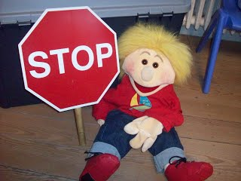
Aicinām piedalīties atbalsta programmā „STOP 4-7”

Aicinām ģimenes, kurās aug bērni ar uzvedības problēmām (dusmīgs, viegli aizkaitināms, pārkāpj noteikumus, ignorē vecāku vai skolotāju teikto, neievēro lūgumus u.c.) kopā ar bērna skolotājiem piedalīties multimodālā agrīnās intervences programmā STOP 4-7.

Atbalsta programma veidota balstoties uz līdzīgu ārvalstu programmu veiksmīgu pieredzi, tā aprobēta Latvijas kultūrvidē un ir zinātniski pierādīta tās efektivitāte (bērnu uzvedības problēmas samazinās, uzlabojas bērnu sociālās prasmes, un bērni spēj labāk pielāgoties videi, vecāki un skolotāji iemācās izmantot veiksmīgākas un situācijai atbilstošākas audzināšanas stratēģijas).

Programma paredzēta bērniem vecumā no 4 līdz 7 gadiem, un tā ietver:
- 2 izvērtēšanas konsultācijas
- 10 sociālo prasmju treniņu nodarbības bērniem (viena nodarbība nedēļā 6 stundu garumā pirmdienās no plkst. 9:00-15:00)
- 10 vakara nodarbības vecākiem (trešdienās no plkst. 17.00 – 19.00)
- 4 nodarbības ar bērnu pedagogiem
- individuāls atbalsts bērniem, vecākiem un/vai pedagogiem atbilstoši vajadzībām.
Nodarbības vadīs pieredzējuši un speciāli apmācīti psihologi un pedagogi.
Nodarbības notiks:
Kad? No 01.11.2023. – 19.01.2024.
Kur? J.Raiņa Daugavpils 6.pamatskolā, “Toy spēļu centrā-bibliotēkā”, adrese: Komunālā ielā 2.

Lai pieteiktos dalībai programmā, lūgums zvanīt koordinatoram Tatjanai Maņkovskai, t.nr. 27066595.

